Lesson Plan Schulung OM Ria – Modul 2
Unterlagen für Schulungsleiter
Wichtig: Stellen Sie bei Beginn der Schulung sicher, dass Sie einen Laptop dabei haben und die PP auf einem Stick. Die Referentenansicht funktioniert in der Citrix Umgebung nicht. Für einen Einstieg in die Testdatenbank (Query) benötigen Sie die Citrix Umgebung allerdings. Es lohnt sich deshalb die PP auf HDMI 2 und die Query Datenbank auf HDMI 3 aufzuschalten. Mit der Fernbedienung kann so schnell hin und her gewechselt werden.
Folie | Inhalt / Orientierungshilfe | Dauer | Anmerkungen / Hilfsmittel
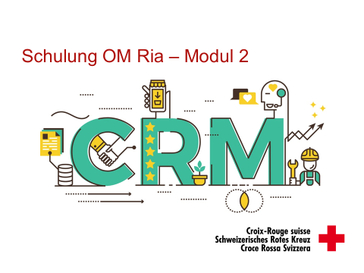 | Begrüssung zum Modul 2 der OM Ria Schulung.  Es geht hauptsächlich darum, die Kenntnisse aus Modul 1 zu festigen, darauf neues Wissen auszubauen, und um damit die Grundlagen für Modul 3 zu schaffen, um aus allen Kursteilnehmern Profis in der Bedienung des CRM OM RIA zu machen.  Was bedeutet kundenorientiertes Denken und Handeln im Sinne eines CRM für das SRK? Was machen wir bereits? Was könnten wir noch machen?- Diskussion als Einstiegsanimation. | 1
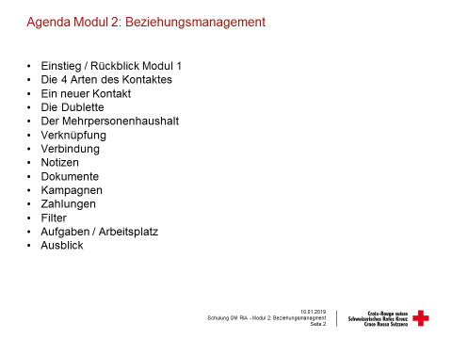 | Eine kurze Übersicht über die Themen, die in der folgenden Stunde behandelt werden.  Einstieg über eine kurze Repetition von einigen Schlüsselpunkten des Modul 1.  Danach vertiefte Einblicke in das Kontaktmanagement und die daraus entstehenden Möglichkeiten das Beziehungsmanagement aufzubauen und aufrecht zu erhalten. | 1
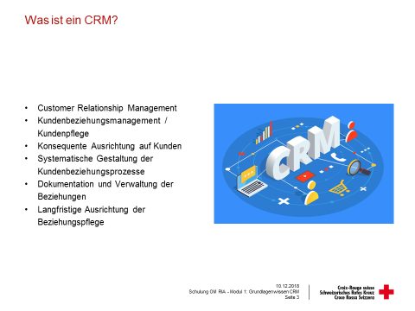 | Um kurz einen guten Einstieg zu finden:  Was genau bedeutet CRM? CRM steht für Customer Relationship Management. Es ist eine Managementphilosophie, welche die Kundenbeziehung ins Zentrum stellt, und die gesamte Organisation auf die Kundenbedürfnisse ausrichtet. Es geht also nicht mehr um einzelne Produkte, die an möglichst viele Individualkunden verkauft werden sollen, sondern um möglichst viele Individualkunden, die möglichst viele Produkte einer Unternehmung kaufen. Es geht darum langfristige, treue Beziehungen mit Kunden aufzubauen, da die Neugewinnung von Kunden immer unnötige finanzielle Mittel verschlingt, wenn man doch eigentlich im Kundenstamm bereits genügend Abnehmer hätte. In der Wirtschaft ist heute eine der grössten Herausforderungen, dass man Kunden langfristig und treu halten kann. Während früher Kunden für lange Zeit eine Marke unterstützten, zum Beispiel alle 5-10 Jahre einen neuen Audi kauften, und gar kein anderes Auto in Frage kam, hat sich das Konsumverhalten stark verändert. Der Kunde fühlt sich einem Hersteller nicht mehr zu Treue verpflichtet, sondern kauft das Produkt, welches ihm am meisten zusagt, unabhängig vom Anbieter. Die grosse Herausforderung für Unternehmen ist nun herauszufinden, was die einen Kunden wollen. Wo liegen die Interessen des Kunden, und mit welchem Angebot kann man den Kunden entsprechend bedienen? Wie hält man einen Kunden, der sich früher ein kleines sportliches Auto geleistet hat, später auf eine Mittelklasselimousine wechselt und sich dann durch das Anwachsen der Familie einen Minivan anschafft? Und wie findet man heraus, wie sich das Kundenverhältnis und die Kundenbedürfnisse ändern?  Die Erschliessung neuer Kundschaft ist generell mit höheren Kosten verbunden, als das Behalten und nachhaltige Bewirtschaften eines Kundenstammes.  Ein CRM ist in fast allen Fällen gestützt durch eine Softwarelösung, welche meist CRM genannt wird. Wir tun das auch. In so einem CRM werden so viele Kundendaten als möglich gesammelt, analysiert und verdichtet. Damit kann man den Kunden Individuallösungen anbieten. Massgeschneiderte Ideen und Produkte, auf Wünsche, Bedürfnisse und Haltungen abgestimmt. Das bildet Kundentreue. Die entsprechende Dokumentation zeigt die Beziehung zum Kunden auf, und ermöglicht so, jeden Kunden entsprechend dessen Bedürfnissen anzusprechen. | 3
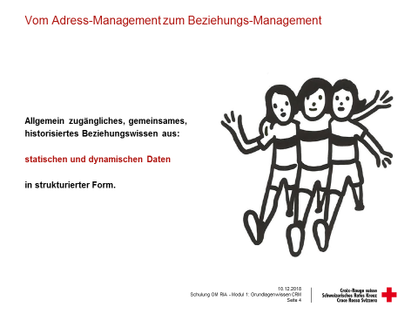 | Wir reden von der Transformation einer Gönnerdatenbank zu einem Werkzeug der Beziehungspflege.  Eine Datenbank ist eine Sammlung von statischen Daten. Also Adressen, Namen, Telefonnummern. Das kann man auch auf einem Blatt Papier, oder in einer Excel Tabelle machen. Die Daten werden festgehalten, aber damit ist die generelle Nutzbarkeit bereits einigermassen ausgereizt.  Wenn man nun diese Daten für alle betreffenden zugänglich macht, also nicht jede Person auf den Daten zu ihren eignen Stakeholdern sitzt und sie für sich selber behält, kann man zu jedem Kontakt wesentlich mehr Informationen zusammentragen. Das sind Interaktionen, Interessen, Verhaltensmuster, Kontaktpräferenzen, und so weiter. Also alles Dinge, die wie eine Beziehung zwischen zwei Menschen an Wichtigkeit gewinnen, sind wichtig für die Gestaltung der Beziehung zwischen dem SRK und seinen Stakeholdern.  Die zusammengetragenen Informationen werden in einen historisierten Kontext gesetzt, das bedeutet, dass sich Merkmale ändern können. Wenn also ein Stakeholder für eine gewisse Zeit keinen Kontakt will, dann aber wieder für Kontakt empfänglich ist, kann das nachvollzogen werden.  Die Gewinnung von neuen Gönnern oder neuen Stakeholdern ist generell mit mehr Kosten verbunden, als das Halten von bestehenden Stakeholdern. Wenn man 100.- Franken in die Gewinnung eines Gönners investiert, muss er erst die Spendensumme von 100.- Franken übersteigen, bevor man daran denken kann, dass sich die entsprechenden Kosten gedeckt haben.  Aus diesem Grund heraus lohnt es sich, die Interessen und Themenbereiche der Stakeholder zu kennen und entsprechend zu bedienen. Man geht also individuell auf den Kunden ein, kommuniziert auf die bevorzugte Art und Weise und informiert zu den bevorzugten Themen. Das baut eine Beziehung zwischen SRK und Stakeholder auf, sorgt dafür, dass Stakeholder eine grössere Treue an den Tag legen und Streuverluste durch unkontrollierte Massnahmen werden reduziert, was einen optimaleren Umgang mit Ressourcen bedeutet. | 2
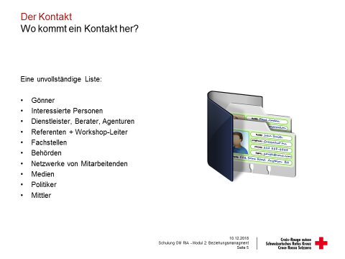 | Kontakte oder Stakeholder sind nicht nur Gönnerinnen und Gönner. Aber auch.  Ein Stakeholder steht in irgendeiner Art und Weise mit dem SRK in einer Beziehung. Es können Gönner sein. Es können aber auch potentielle Gönner sein. Also Menschen, oder Organisationen, die dem SRK nicht abgeneigt sind, die man aber noch für ein Gönnerverhältnis gewinnen muss.  Auch Dienstleiter, wie Berater und Agenturen sind Stakeholder. Es sind Kontakte, von und mit denen man profitieren kann.  Generell geht es dabei um Personen oder Organisationen, die in einem Kundenverhältnis mit dem SRK stehen, oder mit denen das SRK andere Beziehungen pflegt. Es sind Teile des Netzwerks in welchem das SRK operiert, und jeder Teil und Kontaktpunkt führt zu einer Form einer Beziehung, die langfristig dem Ziel dient, sich finanziell zu lohnen.  Eine Bezugsperson bei einer Behörde oder Fachstelle kann vielleicht durch eine gute Betreuung und Zusammenarbeit durch das SRK sich eher dazu neigen, als Privatperson Gönner zu werden. Zudem wird die bisherige Zusammenarbeit im CRM abgebildet und damit der Wissenstransfer sichergestellt. Andere Mitarbeiter der Unternehmung können von der bisherigen Zusammenarbeit (und dem bisherigen Informationsaustausch) profitieren und dadurch beispielsweise eine kostengünstigere Offerte einfordern.  Eine Fremdadresse als solches ist kein Stakeholder. Eine Fremdadresse wird erst zum Stakeholder, wenn eine Beziehung eingegangen wird, wenn also zum Beispiel eine Zahlung erfolgt. Dann wird aus der Fremdadresse ein Kontakt im CRM. Eine Fremdadresse ist aber per so nur temporär beim SRK im System, und verschwindet wieder, wenn keine Beziehung entsteht. | 2
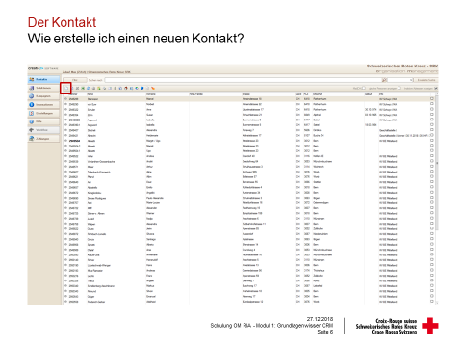 | Ein neuer Kontakt wird am einfachsten über die folgende Maske erstellt.  Die saubere Erfassung eines Stakeholders ist das Fundament einer stichhaltigen CRM Kultur.  Vor der Neuerstellung immer zuerst im Gesamtbestand suchen! |  | Folie ist animiert.
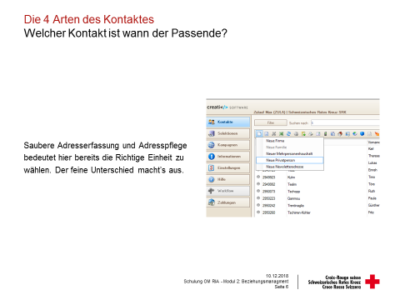 | Es gibt die vier Möglichkeiten: neue Firma, neue Privatperson, neuer Mehrpersonenhaushalt sowie die Erfassung einer Newsletteradresse (keine Adressangaben bekannt). | 1
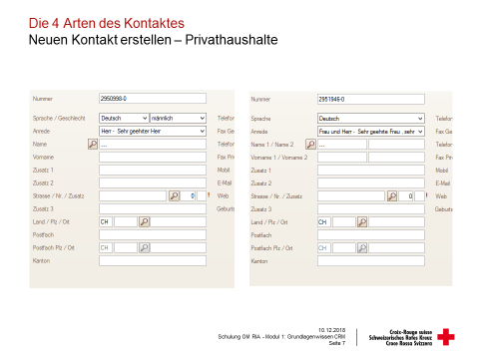 | Bei Privathaushalten mit Adresse gibt es nun also zwei Möglichkeiten: Einzelperson oder Mehrpersonenhaushalt. Links sehen wir die Maske für die Erfassung eines Einzelpersonenhaushalts, oder einer Einzelperson. -> Auf die wichtigen Teile der Erfassung entsprechend Schulungsunterlagen eingehen  Man kann später zwei Einzelpersonen zu einem Mehrpersonenhaushalt zusammenlegen. Rechts ist die Maske für einen Mehrpersonenhaushalt. In einem traditionellen Haushalt erfasst man immer die Frau links und den Mann rechts. Ansonsten gilt für die Erfassung der gleiche Grundsatz der vorsichtigen Arbeit wie bei einer Einzelperson.  Folgende Grundsätze sind im Zusammenahng mit einem Mehrpersonenhaushalt wichtig: (Erwähnung Grundlagen)  Einzelpersonen werden nur zu einem MPH zusammengeführt, wenn dies vom Gönner ausdrücklich gewünscht wird. Den Gönnern muss bewusst gemacht werden, dass fortan alle Daten auf dem MPH erfasst werden. Somit wird auch nur eine Spendenbestätigung an die gemeinsame Adresse verschickt.  - Eine Einzelperson wird nur in einen MPH überführt, wenn dies vom Gönner ausdrücklich gewünscht wird. Da in einem Mailing nur die ersten beiden Kontakt namentlich erwähnt werden, „verlieren“ wird eine Spenderadresse, da die Einzelperson neu Teil des MPH ist und nicht mehr persönlich angeschrieben wird.  - Werden zwei Einzelpersonen zu einem MPH zusammengeführt, bleiben alle Daten (Spenden, Merkmale, Notizen, etc.) auf den Einzelpersonen (Kontakten) und werden nicht auf den MPH übernommen. Der neu erstellte MPH hat standardmässig keine Spenden und Merkmale. Merkmale auf den Einzelkontakten bleiben zwar auf den Einzelkontakten vermerkt, haben aber auf den Mehrpersonenhaushalt keine Auswirkung.  - Nach der Erstellung werden fortan alle Spenden auf dem MPH erfasst. | 4 | Folie ist animiert. Bilder erscheinen von links nach rechts.
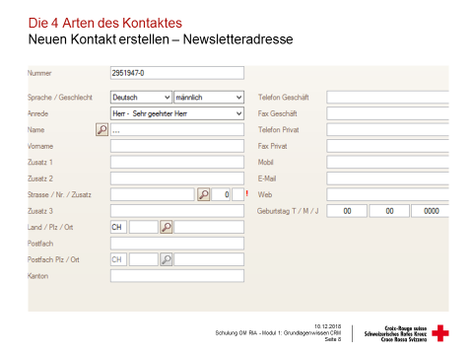 | Wir können Kontakte auch ohne Adressangaben führen und den Stakeholder per Mail oder Telefon bedienen. Wir erfassen eine Newsletteradresse folglich nur, wenn sich die Adresse nicht eruieren lässt und wir die Mailadresse kennen. Bei dieser Kontaktart ist das Feld PLZ dementsprechend nicht mehr zwingend. Dafür muss eine E-Mail Adresse erfasst werden, damit der Kontakt abgespeichert werden kann.
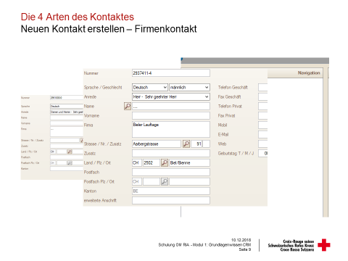 | Die Erstellung eines Firmenkontakts unterscheidet sich nur ein bisschen von einem Privathaushalt und ist ausschliesslich für Institutionen und Vereine gedacht (Kirchen, Schulen, Firmen etc). Als erstes wird die Institution als solche erfasst. Dazu nutzt man das Feld „Firma“, der Rest der Adresserfassung ist dieselbe. Über das Speichericon wird der Kontakt erstellt. Danach muss der Kontakt bearbeitet werden. Oben links sieht man das Icon mit der weissen Seite, dies wird genutzt um eine Person in der Firma zu erstellen. Es erscheint folgende Maske, in welcher man die spezifischen Daten einfügen kann. Im Feld „Erweiterte Anschrift kann die Funktion des Mitarbeiters erfasst werden. Sie wird dadurch in den Adresskopf aufgenommen. Der Kontakt kann im Gegensatz zum Mehrpersonenhaushalt direkt und persönlich angeschrieben werden.  Abgeschlossen wird dieser Vorgang wieder mit dem blauen Speichericon. Bei der Erstellung eines Firmenkontaktes lohnt es sich im Internet zu recherchieren, da man beinahe immer weitere Adressangaben wie Telefonnummer, Mailadresse, Mitarbeiter mit Funktion etc. in Erfahrung bringen kann. | 3 | Folie ist animiert. Bilder erscheinen in der Reihenfolge links, rechts, mitte.
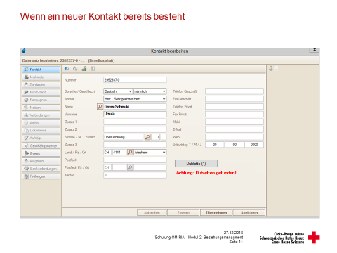 | Bei der Erstellung jeglicher Kontakte findet zeitgleich im Hintergrund auch immer eine Kontrolle statt, die sicherstellen sollte, dass wir jeden Kontakt nur einmal erfassen.  Wenn der in Erstellung befindende Kontakt bereits besteht, wird folgende Warnung angezeigt.  In diesem Falle muss man auf das Dublettenschaltefeld klicken und die eventuellen Dubletten kontrollieren. Ist eine der Dubletten der tatsächliche Kontakt wählt man diesen an und klickt auf „Wählen“. Der frisch erstellte Kontakt wird dabei zeitgleich gelöscht. | 2 | Folie ist Schritt für Schritt animiert
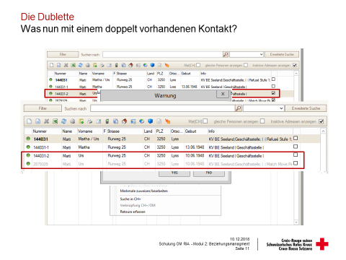 | Bei unsauberer Adressverwaltung kommt es immer dazu, dass Kontakte mehrfach erfasst werden. Diese mehrfache Erfassung kann vielerlei Ursachen haben. Beispiele dazu gibt es einige: Bei einer Spende wurde das OM nicht nach einem bestehenden Kontakt durchsucht. Bei der Suche entstand ein Fehler in der Schreibweise. Man sucht nach einem Doppelnamen, der so nicht festgehalten wurde. Der Kontakt existiert unter Wilhelm und Willy. (Schreibfehler, KV Mutationen, Abkürzungen und Spitznamen, etc.)  Im vorliegenden Fall handelt es sich um die doppelte Erfassung des männlichen Kontaktes eines Mehrpersonenhaushaltes. Man erkennt die Zugehörigkeit zum fettgedruckten Masterkontakt durch die „-1“ und „-2“ Erweiterung der OM Nummer. Der unterste Kontakt hat über die OM Nummer keinen Bezug zu den anderen Kontakten.  Schaut man dann auf den Namen, sieht man, dass es sich bei allen um den identischen Familiennamen handelt. Das ist soweit noch nicht ungewöhnlich. Es gibt in grösseren Ortschaften oft mehrere Personen mit demselben Namen, ohne dass sie zueinander gehören würden. Und doch erkennt man eine Ungereimtheit: der untere Kontakt hat einen Punkt im Namen. Generell kann man hier gut davon ausgehen, dass es ein Versehen war, dass das so passiert ist. Jedoch unterstreicht dies ein weiteres Mal die Wichtigkeit der sorgfältigen Arbeit.  Über den Vornamen sieht man, dass zwei Vornamen gleich sind. Auch das bedeutet noch nicht, dass es sich tatsächlich um dieselbe Person handelt.  Eindeutiger wird der Fall dann aber, wenn man feststellt, dass alle vier aufgezeigten Kontakte dieselbe Anschrift haben. Hier lassen sich Zufälle relativ schnell ausmerzen. Es kann aber natürlich sein, dass ein Stakeholder eine Adressänderung vorgenommen hat, jedoch das SRK nicht informiert wurde. Bei einer Folgeinteraktion wurde der Kontakt nicht sorgfältig recherchiert und als neuer aufgenommen. Auch hier soll die Notwendigkeit der Sorgfalt bei der Adresserfassung und Adresspflege ein weiteres Mal erwähnt werden.  In der Info Spalte wird als erstes das Eigentum der Adresse gelistet. Dies ist ein weiterer Grund für die Möglichkeit einer Dublette: Sowohl die Geschäftsstelle, wie auch ein KV hat sich auf die eine oder andere Art die Adresse erschlossen.  Auf jeden Fall kann es nicht dem „One Adress“ Grundsatz entsprechen, wenn wir weiterhin beide dieser Adressen beibehalten. Die Lösung dazu ist, dass man die Dubletten zusammenführt. Das bedeutet, dass alle vorhandenen Informationen der zwei oder mehr dublettierten Kontakte in einem Kontakt vereinigt werden, es geht also keine Information verloren.  Dazu markiert man die Kontakte, welche dublettiert werden müssen mit einem Haken rechts.  Danach wählt man mit einem Klick den gewünschten neuen Master an. Generell gibt es zwei gute Möglichkeiten. Die erste ist, dass man die kleinste OM-Nummer anwählt. Das ist der älteste bestehende Kontakt. Es ist schön, wenn man diese der Geschichte wegen behalten kann.  Wenn es sich aber um einen Mehrpersonenhaushalt handelt, muss man den Kontakt im Mehrpersonenhaushalt als Master behalten. So bleibt der Mehrpersonenhaushalt bestehen.  Mit einem Rechtsklick auf den gewünschten neuen Master erscheinen nun die Möglichkeiten. Man wählt die Option „Dubletten zusammenführen“, oder man macht es mit dem erwähnten Keyboard Shortcut, und alle Informationen werden in den neuen Master transferiert. Alle Kontakte ausser dem neuen Master werden danach inaktiviert, jedoch nicht gelöscht.  Vor einer Dublettierung müssen immer die gesetzten Merkmale der Kontakte geprüft werden. Eventuell müssen Merkmale gelöscht oder neu gesetzt werden.  Unten sieht man nun den inaktiven Kontakt welcher in Verbindung mit dem Master steht. | 7 | Folie ist Schritt für Schritt animiert
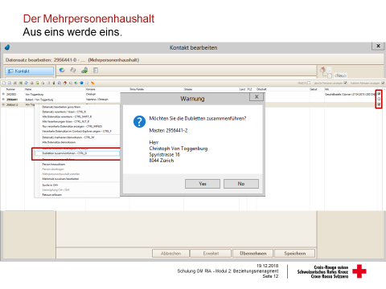 | Es kommt vor, dass Gönnerinnen und Gönner zusammen im selben Haushalt wohnen. Auf ausdrücklichen Wunsch kann man aus einem Einzelhaushalt einen Mehrpersonenhaushalt erstellen. Das führt dann dazu, dass die Stakeholder in Zukunft gemeinsam angeschrieben oder angesprochen werden. Die Spenden werden generell auf den Haushalt und nicht auf die Einzelperson verbucht, und die Spendenbestätigung erfolgt an den Haushalt und nicht an das Individuum.  Um einen Mehrpersonenhaushalt aus einem bestehenden Einzelhaushalt zu machen empfiehlt es sich zuerst die Adresse aus dem bestehenden Kontakt zu kopieren. Das macht man über das gelbe Formular mit grünem Plus Icon.  Danach kreiert man einen neuen Mehrpersonenhaushalt, und fügt die kopierten Informationen ein.  Es wird die Warnung einer Dublette angegeben, da natürlich bereits genau dieser Kontakt besteht. Im Anschluss muss man die Adresse entsprechend der Infos bereinigen und die zweite Person einfügen. Es ist die Policy, dass die Frau in einem traditionellen Mehrpersonenhaushalt an erster Stelle geführt wird. Dies ist im Anschluss auch noch einmal zu bestätigen. Im Anschluss wird der neue Haushalt mit der Master-ID erstellt. Die beiden Personen im Haushalt werden mit dem „-1“ und „-2“ Zusatz geführt.  Es handelt sich hier um neu kreierte Kontakte. Das bedeutet, einer der beiden Kontakte ist im Moment eine Dublette, da man ja alle dessen Angaben kopiert hat. Im Anschluss an das Zusammenlegen muss der ursprüngliche Kontakt noch auf den neuen Kontakt des Mehrpersonenhaushalts dublettiert werden. Somit stellt man sicher, dass keine Dublette vorhanden bleibt, und dass das gesamte Beziehungswissen nun im Mehrpersonenhaushalt vorhanden ist.  Merkmale die bei einer der Einzelpersonen hinterlegt sind, werden nicht gelöscht, aber auch nicht auf den Mehrpersonenhaushalt angewendet.  Spenden werden von nun an nur noch auf den Haushalt und nicht auf die einzelnen Personen verbucht. | 5 | Folie ist Schritt für Schritt animiert.
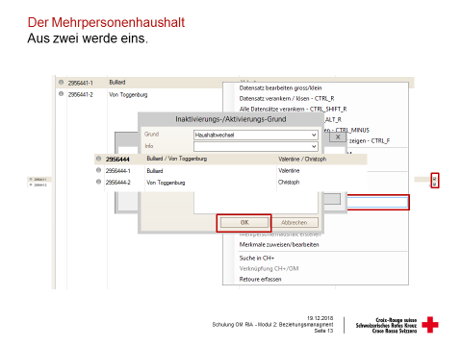 | Wenn beide Stakeholder bereits im OM vorhanden sind, sei es nun an derselben Adresse, oder an zwei unterschiedlichen Adressen, die nun gemeinsam an einer neuen oder an einer bestehenden Adresse wohnen, ist der Vorgang ein wenig einfacher.  Als erstes werden in der Box rechts die beiden Stakeholder, die einen Mehrpersonenhaushalt bilden werden, angewählt. In einem traditionellen Haushalt wird auf dem weiblichen Kontakt mit Rechtsklick das Drop-down Menü hervorgerufen.  Der Befehl zur Gestaltung eines Mehrpersonenhaushaltes wird mit „Personen zusammenführen“ ausgelöst. Die Warnung mit „Yes“ beantworten und die Begründung immer mit „Haushaltswechsel“ bestätigen.  Es wird ein neuer Mehrpersonenhaushalt mit Master ID und die zwei Kontakte mit „-1“ und „-2“ Erweiterung geschaffen.  Die alten Kontakte werden inaktiviert, also eine Dublette verhindert. Alles Beziehungswissen wird auf die jeweiligen neuen Kontakte übertragen.  Merkmale die bei einer der Einzelpersonen hinterlegt sind, werden nicht gelöscht, aber auch nicht auf den Mehrpersonenhaushalt angewendet.  Spenden werden von nun an nur noch auf den Haushalt und nicht auf die einzelnen Personen verbucht. | 4
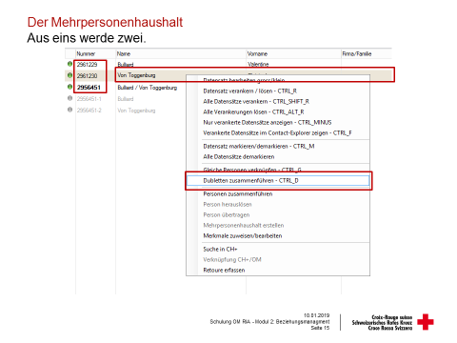 | Kontakte können sich auch in die andere Richtung entwickeln. Aus einem Mehrpersonenhaushalt können auch Einzelpersonenhaushalte gemacht werden.  Dazu wird idealerweise die Person, die den Haushalt verlässt, per Rechtsklick angewählt und über die Schaltfläche „Person herauslösen“ aus dem Mehrpersonenhaushalt gelöst. Diese Aktion soll dann bestätigt werden und über den „Haushaltswechsel“ begründet werden. Wenn die Auflösung ein Todesfall ist, so wird die überlebende Person zuerst aus dem Haushalt herausgelöst.  Dieser Schritt wird mit dem zweiten Kontakt wiederholt. Wenn es einfach eine Auflösung des Haushalts ist, dann folgt das demselben Muster. Wenn es ein Todesfall ist, dann wird als Grund ein Todesfall angegeben.  Wenn es nun keine Personen im Haushalt mehr hat, soll der Haushalt aber nicht inaktiviert werden. Wenn beide Personen weiterhin leben, hat das keine weiteren Konsequenzen. Bei einem Todesfall aber kann danach der Mehrpersonenhaushalt auf den überlebenden Einzelhaushalt dublettiert werden. Das hilft, wertvolle Informationen zu behalten. Es ist auch der einzige Umstand, der das Dublettieren von anderswertigen Kontaktarten erlaubt.  Bei Auflösung von Mehrpersonenhaushalten wird der Haushalt auf die Person übertragen, die an der Adresse wohnhaft bleibt. Bei Wegzug von beiden Parteien wird der Haushalt auf die Person dublettiert, die sich beim SRK gemeldet hat. | 5 | Folie ist Schritt für Schritt animiert.
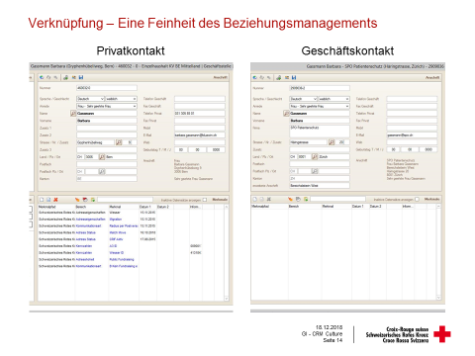 | Verknüpfungen: Im regulären Adressmanagement werden folgende zwei Stakeholder unabhängig voneinander behandelt. Tatsächlich handelt es sich um ein und dieselbe Person. Links handelt es sich um die Privatperson. Ein Stakeholder, der mit dem SRK in einem Gönnerverhältnis steht. Zusätzlich sind einige nicht standardmässig verteilte Merkmale angehängt.  Dieselbe Person ist aber auch als Firmenkontakt ein Stakeholder des SRK.  Es ist ersichtlich, dass die Geschäftsperson wahrscheinlich in dieser Rolle abweichende Interessen als die Privatperson hat. Es ist also gerechtfertigt, dass diese beiden Kontakte nicht aufeinander dublettiert werden. Aber für das SRK ist es doch wichtig, zu wissen, dass es sich um die gleiche Person handelt. | 2 | Folie ist animiert.
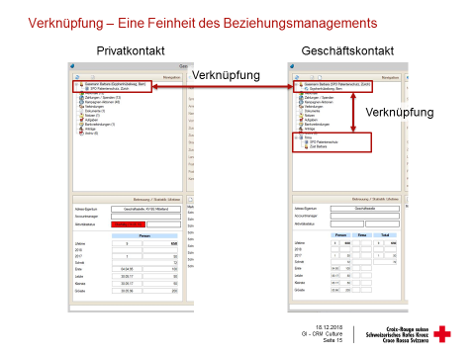 | Als kurze Veranschaulichung. Links sind der Privatkontakt und rechts der Geschäftskontakt abgebildet. Und doch ist dies nicht abschliessend. So ist im Privatkontakt auch der Geschäftskontakt vermerkt. Im Geschäftskontakt wird auch der Privatkontakt angezeigt. Das bedeutet, dass wir wissen, dass diese Person nicht nur in einem Kontext mit dem SRK zu tun hat. Es handelt sich hierbei um eine Verknüpfung derselben Person in einem anderen Kontext.  Genauso ist im Geschäftskontakt die Beziehung zum Geschäft selber, und einem anderen Stakeholder im Geschäft angezeigt. Hierbei handelt es sich auch um eine Verknüpfung. | 1 | Folie ist animiert.
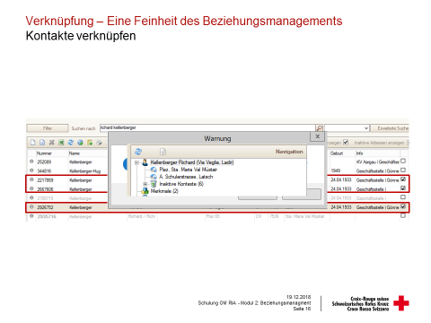 | Die Verknüpfung zu erstellen ist eine einfache Sache. Sicherstellen, dass es die identische Person ist, ist von grösster Wichtigkeit. Nur so kann die Adressqualität sichergestellt werden und die jeweiligen Stakeholder adäquat bedient werden.  Hat man eine identische Person in unterschiedlichen Kontexten identifiziert und sichergestellt, dass es sich um die identische Person handelt geht man wie folgt vor:  Man wählt die Datensätze der Person aus, und markiert sie mit einem Haken in der Box ganz rechts. Per Rechtsklick auf einen der Kontakte erscheint die Auswahlmöglichkeit „Gleiche Personen verknüpfen“.  Bevor die Kontakte verknüpft werden, erscheint eine Warnmeldung. Hier muss man sich absolut sicher sein, denn persönliche Daten werden dadurch ergänzt. Hat einer der Kontakte ein Geburtsdatum vermerkt, wird dies bei allen anderen ebenfalls eingefügt, etc. Die Verknüpfung lässt sich auf dieselbe Art auch lösen, die ergänzten Daten bleiben jedoch bestehen.  Im Anschluss ist in den jeweiligen Kontakten die Verknüpfung wie dargestellt visualisiert. | 2 | Folie ist animiert.
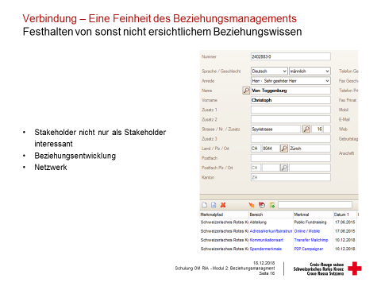 | Bei Stakeholdern, von deren Potential das SRK weiss, oder wo grosses Potential vermutet wird kommt zu einer historisierten Beziehung und den entsprechenden Verknüpfungen auch ein weiteres wichtiges Tool zum Einsatz. Die Verbindung.  Ein Stakeholder ist generell nicht nur als alleinstehender Stakeholder interessant. Ein Stakeholder ist für sein Potential und seine Interessen interessant. Wenn man beispielsweise einen potentiellen Grossgönner oder einen Philanthropen identifiziert hat, muss man diese Beziehung entwickeln und fördern.  Das bedeutet aber, dass man nicht direkt von Beginn weg aus vollen Rohren feuert, sondern sensibel mit der Beziehung und den Ideen umgeht. Man muss also eine Beziehung aufbauen und Vertrauen entwickeln. Und nur so wird man auch in der Folge einen Zugang zum Netzwerk des Stakeholders gewinnen.  Diese Arbeit befindet sich grösstenteils im Bereich des unmessbaren, oder zumindest vorerst. Eine gut entwickelte Beziehung macht aber langfristig spürbar grossen Sinn. Es geht bei einer Verbindung darum, das weitreichende Netzwerk eines Stakeholders nachvollziehbar zu dokumentieren. Dies kann beispielsweise bei idividualisierten Kampagnen von grossem Nutzen sein, da man zum Beispiel den Empfängerkreis ohne Kopfzerbrechen ausweiten kann. | 2 | Folie ist animiert. Text erscheint erst auf klick.
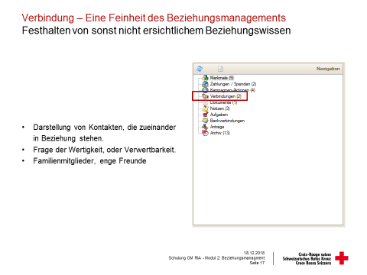 | In der Navigationsleiste des Kontakts werden ebenfalls die Verbindungen angezeigt.  Die Verbindung zeigt an, wie ein Stakeholder mit anderen Stakeholdern in Verbindung steht. Hierbei ist nicht bei jedem Stakeholder wichtig, dass Verbindungen aufgezeigt werden. Es bleibt eine Frage der Wertigkeit und Verwertbarkeit. Es ist also nicht wichtig, dass bei jedem Stakeholder die familiären Beziehungen aufgezeigt werden. Bei Stakeholdern, deren Potenzial aber auf unterschiedliche Arten als wertvoll empfunden wird, ist es sinnvoll ihre Netzwerke auch abzubilden umso deren Entwicklung nachvollziehen zu können. Oder die Entwicklung antreiben und fördern zu können.  Es lohnt sich bei solchen Kontakten deren Familienmitglieder, enge Freunde oder anderswertige wertvolle Beziehungen festzuhalten. Es lohnt sich beispielsweise den Schwager eines Bundesrates mit dem Bundesrat in Verbindung zu setzen.  Klickt man auf den Reiter „Verbindungen“ werden einem in der Detailansicht die Verbindungen angezeigt. |  | Folie ist animiert. Rote Box erscheint vor Text.
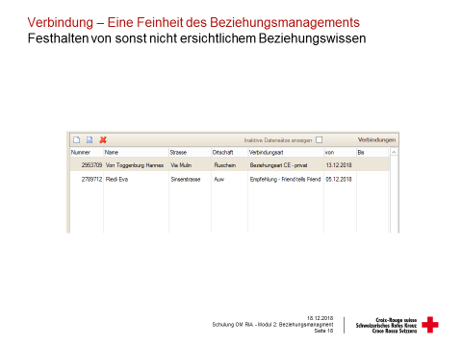 | Die Ansicht der Verbindungen zeigt erst die OM-Nummer. Eine Verbindung kann nur festgehalten werden, wenn beide zu verbindenden im OM erfasst sind.  Danach folgen Namens- und Adressangaben.  Je nach Art der Verbindung soll die Verbindung auch klassifiziert werden. Dies hilft mit der Wertigkeit der Information, da man so wesentlich mehr Informationen gewinnen kann.  Die Verbindungen sind auch chronologisch gegliedert, mit der jüngsten Verbindung zuoberst.  Vorliegender Kontakt wurde durch eine befreundete Person an das SRK vermittelt. Somit ist klar, wie der Kontakt zum Stakeholder etabliert und verfeinert wurde.  Die zweite Verbindung ist der Bruder des Stakeholders, und da der Stakeholder grosses Potential als, beispielsweise Grossgönner, hat, lohnt es sich auch, dessen familiäre Struktur zu erfassen.  Eine Verbindung lässt sich über das weisse Blatt links oben in der Anzeige erfassen. | Letzte zwei Folien total 2
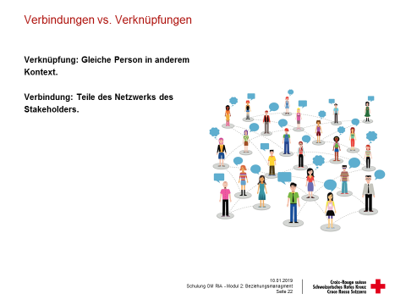 | Kurz und einfach gesagt:  Eine Verknüpfung ist das Aufzeigen derselben Person in einem anderen Kontext.  Eine Verbindung zeigt Teile des Netzwerks des Stakeholders auf. | 30‘‘
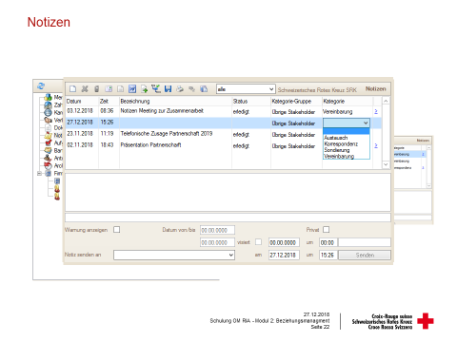 | Über Notizen können zusätzliche wichtige Informationen zu Stakeholdern hinterlegt werden. In einer Korrespondenz können so Kurzzusammenfassungen hinterlegt werden. Dies kann in Selektionen Einfluss nehmen.  Für eine Notiz ist in der Bezeichnung eine knappe und treffende Zusammenfassung zu wählen. Um was handelt es sich? Was ist der Inhalt? Man muss auf den ersten Blick erkennen, was der Sinn dahinter ist.  Jede Notiz muss auf die korrekte Art Stakeholder gruppiert werden. Nur so können auch die richtigen Kategorien angewählt werden. Wir erfassen die Kategorie nach Kontext der Interaktion und nicht nach Zielgruppe!  Jede Notiz muss einer passenden Kategorie zugewiesen werden. So kann die Vollständigkeit sichergestellt werden.  Der Status kann als pendent oder erledigt gewählt werden, ist jedoch nicht zwingend nötig.  Im grösseren Feld unten kann die Notiz ergänzt werden. Der Inhalt der Interaktion mit dem Stakeholder wird hier festgehalten.  Eine Notiz kann terminiert werden, kann per „Warnung anzeigen“ jedes Mal beim Öffnen des Kontakts aufpoppen. (Die Notiz kann einem OM RIA Nutzer gesendet werden.)  Notizen müssen entsprechend dem Stakeholder einer Kategorien-Gruppe zugewiesen werden. Die möglichen Gruppen sind:  - Basis Gönner  - Grössgönner  - IFE Stiftungen  - Kundenbetreuung  - Legate Marketing  - Regular Giving  - Übrige Stakeholder  So kann man also eine Einteilung nach Anspruchsgruppen vornehmen.  Als kleines Beispiel zu Basis Gönner gibt es folgende Kategorien:  - Anfrage Inland  - Anfrage Produkte PF  - Anfrage Profil  - Anfrage Transaktionen  - Anfrage weltweit  - Information zur Person  - Kommunikation  - Reklamation  - SRK Testimonial  Für Grössgönner gibt es folgende Kategorien:  - Austausch  - Beratung  - Bestellung Unterlagen  - Feedback  - Korrespondenz  - Kultivierung  - Persönl. Verdankung  - Pflege / Reporting  - Recherche  - Reklamation  - Sondierung  - Spendenanfrage SRK  - Spendenankündigung  - Veranstaltung  Es ist also ersichtlich, dass für jede Stakeholdergruppe eine adäquate Kategorisierung für Notizen möglich ist. Es ist imperativ, dass die Notizen korrekt kategorisiert werden. Nur so kann die Stakeholderbeziehung korrekt dokumentiert werden, und die Selektionen entsprechend durchgeführt werden. | 6
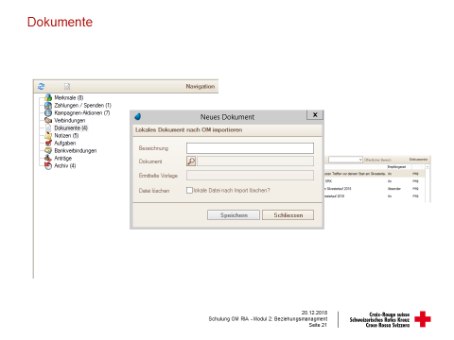 | Um Beziehungen gut nachvollziehen zu können ist die Funktion der Dokumente unabdingbar. Unter dem „Dokumente“ Reiter finden sich alle Dokumente, die die Entwicklung der Beziehung mit dem Stakeholder betreffen. Das können Briefe, Karten, Formulare, Verträge, E-Mails und so weiter sein. Durch die Dokumente lassen sich Veränderungen in der Beziehung nachvollziehen, Bedürfnisse und Vorlieben isolieren und Austäusche festhalten.  In der Detailüberischt ist das Datum des Erfassens des Dokuments ersichtlich, und wer das Dokument hinzugefügt hat. Dies kann besonders Rückschlüsse liefern, wer bereits zu welchem Umfang eine Beziehung zum Stakeholder aufgebaut hat. So ist es beispielsweise auch bei Rückfragen zum Stakeholder gut ersichtlich, an wen man sich richten sollte. Ein Stakeholder mit einem Accountmanager sollte dann beispielsweise von diesem Accountmanager bedient werden und wird dann auch dessen erste Anlaufperson. Aufgaben oder Rückmeldungen zum Stakeholder können dann aber auch SRK intern an die richtige zuständige Person weitergeleitet werden. Solche Dokumente können bei richtiger Pflege auch für Selektionen verwendet werden. Dazu später mehr.  Die drei wichtigsten Icons sind die ersten drei. Das erste behandelt das Anfügen eines neuen Dokuments via RIA.  Das zweite Icon ermöglicht die nachträgliche Bearbeitung des Dokuments. Das heisst, man kann die Benennung und Zuordnung im RIA anpassen, und dadurch die Erfassung optimieren, wenn man das im ersten Anlauf nicht ausreichend gemacht hat.  Das dritte Icon ermöglicht einem, das Dokument zu öffnen, und die Dokumente einzusehen. Handelt es sich um eine E-Mail, dann öffnet sich das Dokument im Outlook, bei einem PDF in einem PDF Client, ein Word im Word, etc.  Fügt man ein Dokument im RIA ein, dann öffnet folgende Maske, die es einem ermöglicht, ein Dokument vom Computer zu wählen und hochzuladen. Dazu kann man es schlüssig benennen und entsprechend ablegen. Der Titel des Dokumentes soll für die anderen Anwender eine Zusammenfassung des Dokumenteninhaltes formulieren, beispielsweise „Beschwerde Lohn Direktor SRK“.  Es bietet sich an, zu jedem Dokument eine Notiz zu hinterlegen, damit eine kurze Zusammenfassung schnell und einfach zugänglich ist. Dies passiert aber nicht automatisch.  Für E-Mails, Word, Excel etc bietet sich jedoch das Outlook Add-In an. | 1 | Folie ist animiert.
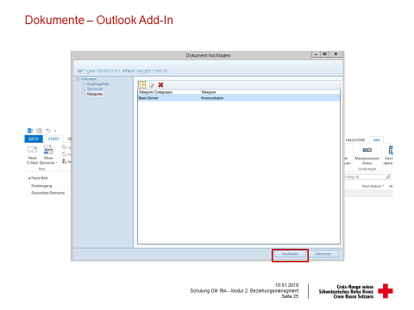 | Im täglichen Gebrauch ist dies wohl das meistgenutzte Werkzeug, um Dokumente an einen Kontakt zu hängen.  Das Add-In macht die Dokumentenablage zu einer effizienten Sache. Damit es funktioniert, muss aber das OM vor dem Outlook gestartet werden. Und zwar vor dem ersten Starten von Outlook der Session.  Wenn man eine Mail angewählt hat, klickt man auf den „OM“ Reiter und wählt „Dokument hochladen“ an. Es erscheint folgende Maske.  Hier kann man das Dokument bereits komplett zur Ablage bearbeiten. Man kann hier Kontakte hinzufügen, oder Verlinkungen lösen. Wenn die E-Mail Adresse noch keinem Stakeholder zugewiesen wurde, kann man diesen mit dem Such-Icon entsprechend finden.  Danach kann man über den „Dokument“ Reiter das Dokument anpassen und eine Notiz hinzufügen, und so eine schlüssige, sinnvolle Zusammenfassung zum Dokument hinterlegen. Dazu sollten die vorhandenen Informationen gegebenenfalls sinnvoll angepasst werden.  Wichtig ist auf jeden Fall bei der Notiz, dass sie mit dem richtigen Kontakt verknüpft wird, also mit dem Absender, wenn der Kontakt die E-Mail verfasst hat und mit dem Hauptempfänger, wenn der Stakeholder die E-Mail zugeschickt bekommen hat. Im Kategorien Reiter muss die entsprechende Kategorie zugeteilt werden, damit dies in zukünftige Selektionen einfliessen kann. Die Kategorien sind wie die vorhin besprochenen Kategorien zuzuweisen.  Über die „Hochladen“ Schaltfläche wird das Dokument dem zugeordneten Kontakt angehängt.  Das Hochladen von Dokumenten mit dem Add-In ist mit allen Office Applikationen möglich. Dies ist auch für Briefe besonders nützlich. Man kann aber jedes einzelne Dokument nur einmal hochladen. | 5 | Folie ist animiert.
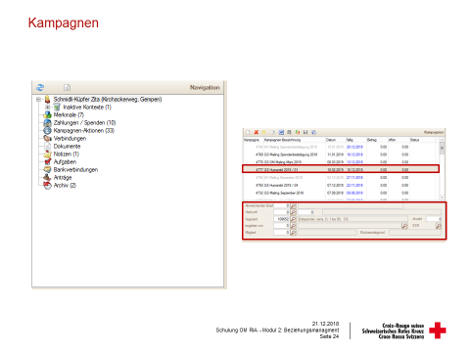 | Der Reiter „Kampagnen“ in einem Kontakt zeigt für welche grössere und kleinere Direktmarketing Massnahmen der Stakeholder seit seiner Erfassung ausgewählt und eingeteilt wurde.  Wählt man eine Kampagne direkt an sind zusätzliche Informationen ersichtlich. | 1 | Folie ist animiert.
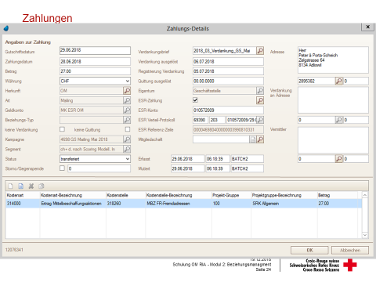 | Der Reiter „Zahlungen“ in einem Kontakt beinhaltet alle Zahlungen, die ein Stakeholder seit dessen Erfassung getätigt hat. In Klammern daneben ist die Zahl der getätigten Zahlungen zusammengefasst.  Klickt man auf den Reiter erscheint die Liste aller Zahlungen. Dazu unten eine erste Aufstellung der Details ebendieser Zahlung.  Wenn man die Zahlung bearbeitet erscheinen dazu weitere Informationen, die noch wesentlich detaillierter werden, wenn man auf die „Erweitert“ Taste klickt.  Wichtig hier ist auch, dass festgehalten wird, ob und welche Verdankung zu der Zahlung getätigt wurde und wann diese erfolgte. Ebenso ist im Falle von Rückfragen ersichtlich, wer die Zahlung verbucht hatte. | 1 | Folie ist animiert.
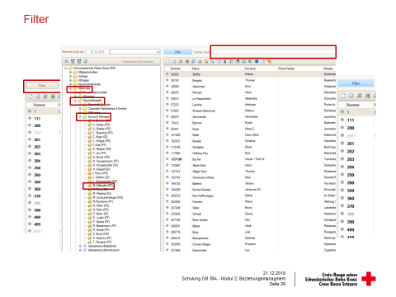 | Die Filterfunktion ermöglicht in der Hauptmaske für diverse Daten eine Art des Schnellzugriffs.  Anbei das Beispiel des Accountmanagers: Für jeden Accountmanager ist es möglich zu sehen, wer dessen Stakeholder sind.  Dafür klickt man auf den Filter oben links, und so wird der neue Ordnerbaum ersichtlich. Wendet man den Filter zum ersten Mal an, muss man zuerst auf Element aktualisieren klicken, damit der Filter auch funktioniert.  Klickt man dann auf die Merkmale und dann auf den Unterordner „Geschäftsstelle“ ergibt sich die Auswahlmöglichkeit für Account Manager.  Wählt man einen entsprechenden Account Manager an, werden alle der Person zugewiesenen Stakeholder angezeigt.  Will man dann später wieder im Gesamtbestand arbeiten, ist es wichtig, dass man oben rechts in der Suchleiste arbeitet. Sonst bleibt man in der gefilterten Auswahl stecken. Für die erste Suche ausserhalb des Filters bietet es sich an, die Suche über die Lupe zu starten. | 2 | Folie ist animiert.
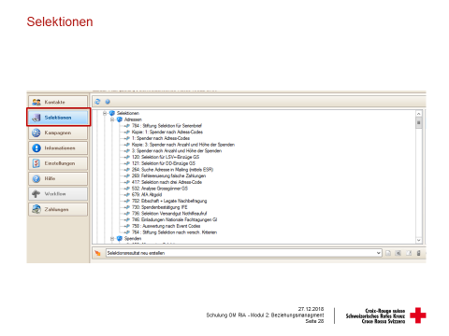 | Folie ist ausgeblendet. Selektionen werden vorerst übersprungen. Der Reiter „Selektionen“ umfasst eine Vielzahl vorprogrammierter Auswertungsmöglicheiten diverser Aktivitäten der Stakeholder.  Viele dieser Abfragen sind spezifisch für gewisse Arbeitsgebiete und werden dadurch quasi standardisiert regelmässig durchgeführt.  Andere sind stärker anpassbar.  Wichtig sind sie alle um unterschiedliche Direktmarketing Massnahmen einzuleiten.
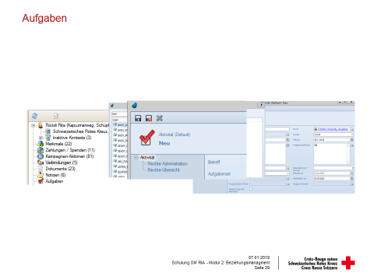 | Über den Aufgaben Reiter im können einem Stakeholder Aufgaben zugeteilt werden. Es handelt sich hierbei um geplante Telefone, Treffen oder individuelle Massnahmen. Das dient dazu, dass man die Pflege eines Kontaktes auch ein Stück weit planen kann, und nicht alles improvisieren muss.  Über das Feld „Neu erstellen“ erscheint die blaue Maske um eine neue Aufgabe zu erstellen. Dazu müssen die entsprechenden Inhaltsdaten eingefügt werden: Betreff, Aufgabenart, Priorität, unterstützende Notizen zur Aufgabe, Beginn und Fälligkeit, sowie der entsprechende Kommunikationskanal.  Der Aufgabenempfänger wird entsprechend zugeteilt und mit dem „>“ angewählt.  Über das Speichericon wird die neue Aufgabe generiert und ist folglich im Kontakt und im Arbeitsplatz des Aufgabenempfängers ersichtlich. | 2
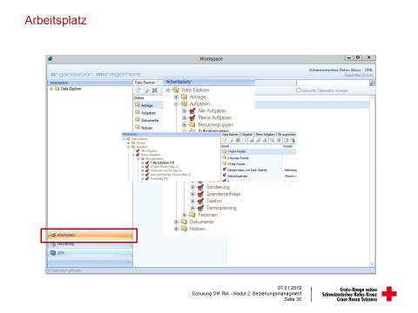 | Im Bereich Arbeitsplatz können alle erstellten Aufgaben / Notizen / Dokumente zentral eingesehen werden. Dadurch können Auswertungen und oder Adresselektionen vorgenommen werden.  Einzelne, in den Adressen erstellte Aufgaben sind hier gesamthaft ersichtlich.  Die Aufgaben können nach Fälligkeit und Priorität sortiert und abgearbeitet werden.  Der Arbeitsplatz wird je stärker die CRM Kultur gelebt wird immer wichtiger und gilt als Arbeitsgrundlage für viele. | 1
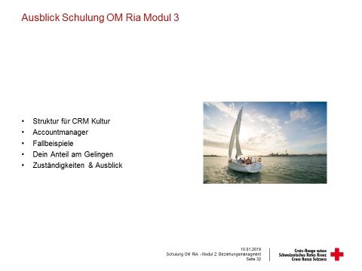 | Modul 3 der OM RIA Schulung dreht sich um folgende Punkte. | 1
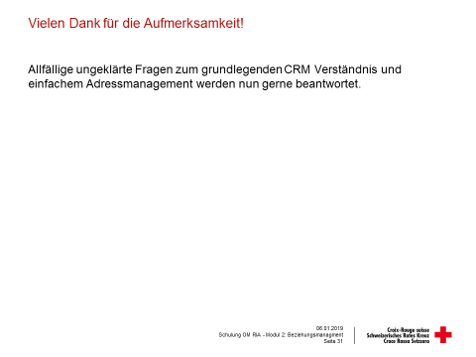 | Vielen Dank für die Aufmerksamkeit. Fragen diskutieren wir gerne im Plenum. Inputs nehmen wir gerne auf.

